KẾ HOẠCH BÀI DẠY TUẦN 11
Thứ Ba ngày 25 tháng 11 năm 2025
Tiết 1 – 4D – Sáng
CHỦ ĐỀ 3: THẦY CÔ VỚI CHÚNG EM (4 tiết)
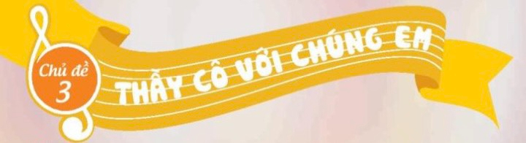

Âm nhạc: Tiết 12
Tổ chức hoạt động vận dụng – sáng tạo

I. YÊU CẦU CẦN ĐẠT:
- Nhớ tên các hình nốt và giá trị tương quan độ dài giữa các hình nốt thông qua hoạt động trò chơi.
- Nhận biết được tên 7 nốt nhạc trên khuông nhạc khóa son. Biết đọc nhạc kết hợp gõ đệm theo hình tiết tấu.
- Biết biểu diễn bài hát Nếu em là.. theo ý thích
* HS Khuyết tật: Biết đọc được theo giai điệu bài đọc nhạc số 2, biết hát theo giai điệu bài hát Nếu em là…
II: ĐỒ DÙNG
1. Giáo viên:
- SGK âm nhạc 4, đồ dùng tranh ảnh …. Để tổ chức các hoạt động.
- Nhạc cụ và các phương tiện nghe, nhìn, các file hoc liệu điện tử.
2. Học sinh:
- SGK âm nhạc 4
- Nhạc cụ gõ
III: TIẾN TRÌNH DẠY HỌC.
Hoạt động của giáo viên | Hoạt động của học sinh
1. Mở đầu  a. Khởi động:  - Trò chơi:Vận động cơ thể theo nhạc. (Body percussion)  - GV mở file nhạc và hướng dẫn HS vận động cơ thể tay, vai, đùi, giậm chân, … theo nhịp điệu.  b. Kết nối: Gv đưa tranh ảnh dẫn dắt vào bài học.  - GV nhận xét, tuyên dương HS và liên kết giới thiệu vào nội dung tiết học. | - HS vận động cơ thể tay, vai, đùi, giậm chân, … theo nhịp điệu.  * HS Khuyết tật: Tham gia hoạt động cùng các bạn.  - HS lắng nghe.
2. Luyện tập – thực hành:  * Trò chơi “Nhóm nào nhanh hơn”.  - GV cho học sinh quan sát và nhắc lại sơ đồ về mối tương quan giữa các hình nốt.  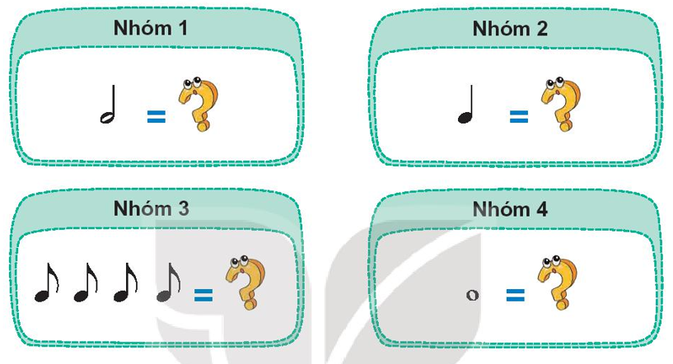  - GV hướng dẫn HS chia nhóm, và thực hiện theo yêu cầu của trò chơi.  * Luật chơi: Trong thời gian 2 phút, mỗi nhóm chơi sẽ đưa ra đáp án trả lời. Nhóm nào có đáp án nhanh nhất sẽ chiến thắng.  * Gợi ý:  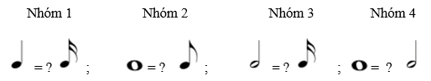  - GV yêu cầu HS nhận xét bạn/ nhóm bạn sau hoạt động.  - GV nhận xét, tuyên dương và sửa sai cho HS (nếu có).  - GV có thể thay thế những câu hỏi khác để HS tham gia trò chơi.  - Khuyến khích HS tự đặt câu hỏi để đố bạn.  * Đọc tên nốt và gõ theo tiết tấu:  - Đọc hình nốt kết hợp vỗ tay hoặc gõ đệm theo phách.  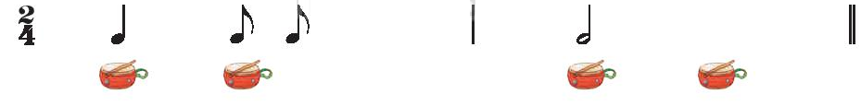  - GV yêu cầu HS quan sát và hướng dẫn HS thực hành đọc hình nốt kết hợp vỗ tay hoặc gõ đệm theo phách.  - Khuyến khích HS nhận xét bạn/ nhóm bạn sau hoạt động.  - GV nhận xét, tuyên dương và điều chỉnh cho HS (nếu cần)  * Đọc nhạc kết hợp gõ đệm.  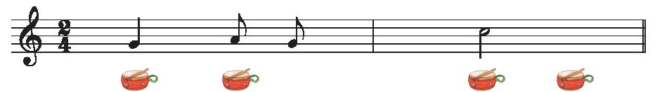  - GV hướng dẫn HS thực hành đọc nhạc kết hợp gõ đệm.  - GV hướng dẫn HS chia nhóm và thực hành theo yêu cầu:  + Nhóm 1: đọc nhạc  + Nhóm 2: gõ đệm hoặc ngược lại  - GV yêu cầu HS nhận xét bạn/ nhóm bạn sau hoạt động.  - GV nhận xét, tuyên dương và điều chỉnh cho HS (nếu cần). | - Học sinh quan sát sơ đồ về mối tương quan giữa các hình nốt.  * HS Khuyết tật: Tham gia hoạt động cùng các bạn.  - HS chia nhóm, và thực hiện theo yêu cầu của trò chơi.  - Các nhóm thảo luận, viết kết quả vào phiếu bài tập.  - HS tham gia trò chơi và nhận xét bạn sau hoạt động.  - HS lắng nghe.  - HS thực hành bằng nhiều hình thức cá nhân/ nhóm/ tổ.  - HS nhận xét bạn/ nhóm bạn sau hoạt động.  * HS Khuyết tật: Tham gia hoạt động cùng các bạn.  - HS chú ý quan sát  - HS chia nhóm:  + Nhóm 1: đọc nhạc  + Nhóm 2: gõ đệm hoặc ngược lại  - HS nhận xét bạn/ nhóm bạn sau hoạt động.  - HS lắng nghe.
3. Vận dụng – trải nghiệm  * Biểu diễn bài hát Nếu em là... theo cách sáng tạo của nhóm hoặc cá nhân  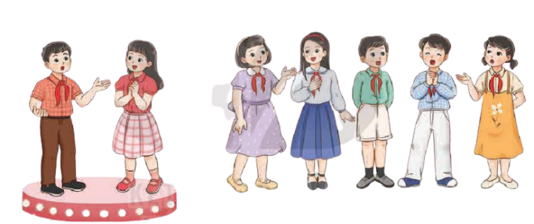  - GV hướng dẫn HS chia nhóm và thực hành biểu diễn bài hát Nếu em là... với hình thức tự chọn.  - Khuyến khích HS thực hành bằng các hình thức hát (đơn ca, song ca, tam ca, tốp ca) kết hợp gõ đệm, vận động cơ thể, vận động minh hoạ, … hoặc hát nối tiếp, lĩnh xướng, hòa giọng, …  - GV nhận xét, đánh giá, tuyên dương và điều chỉnh cho HS (nếu cần).  - Nhận xét tiết học.  - GV nhận xét tiết học, dặn dò HS về nhà tập luyện các hoạt động vận dụng sáng tạo cho người thân nghe.  * Tổng kết chủ đề.  Nội dung:  - Lí thuyết âm nhạc: Giới thiệu các hình nốt  - Đọc nhạc: Bài số 2  - Hát: Nếu em là...  - Nghe nhạc: Điều mong ước tặng thầy  -Vận dụng - Sáng tạo  - GV tương tác với HS nêu những nội dung đã học ở chủ đề 3.  - GV nhận xét và đánh giá chung về mức độ thể hiện năng lực và phẩm chất của HS qua các nội dung học tập.  - GV khen ngợi, khích lệ và lưu ý những nội dung HS cần luyện tập thêm.  - GV dặn dò HS về nhà tập hát, đọc nhạc và hoạt động âm nhạc cho người thân cùng nghe và xem trước chủ đề 4. | - HS quan sát hình thức biểu diễn.  - Các nhóm trình bày kết quả thực hành.  - HS nhận xét các bạn/ nhóm bạn sau hoạt động biểu diễn.  - HS lắng nghe.  * HS Khuyết tật: Tham gia hoạt động cùng các bạn.  - HS nêu lại những nội dung đã học ở chủ đề 3.  - HS lắng nghe.  - HS ghi nhớ.
IV. Điều chỉnh sau tiết dạy (nếu có)
.............................................................................................................................................................................................................................................................................................................................................................................................................................................
…………………………………………...
Tiết 2 – 4A - Sáng ( Đã soạn)
Tiết 12
Tổ chức hoạt động vận dụng – sáng tạo

…………………………………………...
Tiết 3 – 4B - Sáng ( Đã soạn)
Tiết 12
Tổ chức hoạt động vận dụng – sáng tạo
…………………………………………...
Tiết 4 – 4C - Sáng ( Đã soạn)
Tiết 12
Tổ chức hoạt động vận dụng – sáng tạo

…………………………………………...

Tiết 1 – 5E – Chiều
CHỦ ĐỀ 3: BAY VÀO TƯƠNG LAI
– Lí thuyết âm nhạc: Nhịp 2/4
– Đọc nhạc: Bài số 2
– Hát: Bay vào tương lai
– Nghe nhạc: Đường đến trường vui lắm!
– Vận dụng – Sáng tạo
I. YÊU CẦU CẦN ĐẠT:
– Biết nhịp 2/4 gồm có 2 phách: phách thứ nhất là phách mạnh, phách thứ hai là phách nhẹ. Biết vận dụng lí thuyết vào thực hành đọc bài đọc nhạc số 2.
– Biết phối hợp cùng nhóm bạn khi tham gia biểu diễn bài hát Bay vào tương lai, kết hợp các hình thức gõ đệm, vận động theo nhịp điệu, vận động phụ hoạ, có ý tưởng sáng tạo của tổ/ nhóm/ cá nhân.
– Biết chia sẻ những cảm nhận về tình thầy trò thông qua nghe bài hát Đường đến trường vui lắm!
– Có ý tưởng sáng tạo khi kết hợp cùng bạn/ nhóm bạn biểu diễn bài hát, thể hiện bài đọc nhạc và tham gia các hoạt động học tập.
– Tích cực tham gia và tương tác cùng bạn trong hoạt động nhóm, tập thể.
– Biết chia sẻ ý kiến cá nhân, đánh giá và tự đánh giá kết quả học tập.
– Tự tin phát biểu và phối hợp với các bạn trong các hoạt động nhóm, tập thể, cặp đôi, cá nhân. Tích cực tương tác cùng nhóm bạn trong hoạt động Vận dụng – Sáng tạo.
- Biết chia sẻ mơ ước của bản thân, thể hiện tình cảm nhân ái với bạn bè, có ý thức trách nhiệm trong học tập và cuộc sống, yêu thương, quý trọng thầy cô. Từ đó, có những việc làm thiết thực chào mừng ngày Nhà giáo Việt Nam 20 – 11.
Tiết 12
Tổ chức hoạt động vận dụng – sáng tạo
I. YÊU CẦU CẦN ĐẠT:
– HS biết cách đánh nhịp 2/4 thông qua hoạt động trò chơi.
– Bước đầu biết cách chép đoạn nhạc có lời ca.
– Biết biểu diễn bài hát Bay vào tương lai với các hình thức đã học theo ý tưởng sáng tạo của cá nhân /nhóm. Hoặc biết vẽ tranh theo ý tưởng của bản thân sau khi học bài hát Bay vào tương lai.
* HS Khuyết tật: Biết hát theo giai điệu bài hát Bay vào tương lai
II. ĐỒ DÙNG:
1. Giáo viên
– SGV Âm nhạc 5, đàn phím điện tử, bài giảng điện tử, loa bluetooth, file mp3/ mp4, nhạc đệm/ nhạc cụ theo điều kiện của địa phương.
2. Học sinh
– SGK Âm nhạc 5.
– Nhạc cụ thể hiện tiết tấu/ nhạc cụ thể hiện giai điệu (ri-coóc-đơ/ kèn phím).
III. TIẾN TRÌNH DẠY HỌC:
Hoạt động của giáo viên | Hoạt động của học sinh
1. Mở đầu.  Trò chơi: Em tập làm chỉ huy  – GV vẽ sơ đồ nhịp 2/4 lên bảng và giới thiệu cho HS cách đánh nhịp 2/4. Giới thiệu động tác đưa tay nhịp nhàng ở hai phách mạnh và nhẹ.  – GV hướng dẫn HS thực hành động tác chỉ huy theo nhịp 2/4.  – GV chia lớp thành hai nhóm chơi. (mỗi nhóm khoảng 6 – 8 HS) và chọn ra một HS tập chỉ huy theo nhịp 2/4. Các em còn lại trong nhóm đọc nhạc.  – Đổi lượt chơi để tất cả HS trong lớp đều được tham gia.  – GV chỉ huy cho hai nhóm cùng đọc: Nhóm thứ nhất đọc dòng nhạc 1, nhóm thứ hai đọc dòng 2. Sau đó đổi lại.  – GV có thể cho một vài HS lên trước lớp thực hành động tác chỉ huy. Từng nhóm đọc khuông nhạc của nhóm mình, sau đó cả hai nhóm đọc hoà giọng. | – HS quan sát cách đánh nhịp 2/4 và động tác đưa tay nhịp nhàng ở hai phách mạnh và nhẹ.  – HS thực hành động tác chỉ huy theo nhịp 2/4.  – HS chia 2 nhóm.  – HS tham gia.  * HS Khuyết tật: Tham gia hoạt động cùng các bạn.  - HS thực hiện.
2. Luyện tập, thực hành  1. Tập chép nhạc  Khăn quàng thắm mãi vai em (Trích)  Nhạc và lời: Ngô Ngọc Báu  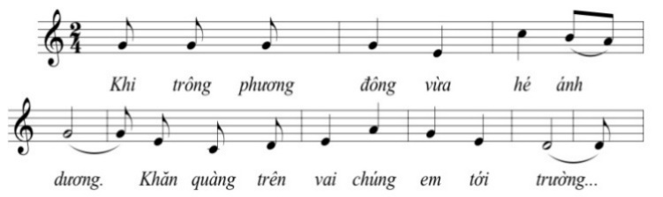  – GV cho HS quan sát, nêu yêu cầu và hướng dẫn HS tập chép trích đoạn bài hát Khăn quàng thắm mãi vai em.  – GV yêu cầu HS kẻ khuông nhạc, viết khóa son, số chỉ nhịp cần phải chuẩn xác.  – Nhắc nhở HS viết nhạc đúng và đẹp. Chép mỗi từ lời ca cần thẳng vị trí của nốt nhạc. HS viết dấu nối và dấu luyến có trong đoạn nhạc sao cho đúng.  2. Lựa chọn và thực hiện một trong hai yêu cầu dưới đây  (1) Biểu diễn bài hát Bay vào tương lai với các hình thức đã học hoặc theo ý tưởng sáng tạo.  – Khuyến khích HS thực hành bằng các hình thức hát (đơn ca, song ca, tam ca, tốp ca) kết hợp gõ đệm, vận động cơ thể hoặc hát nối tiếp, lĩnh xướng, hoà giọng.  – GV nhận xét, đánh giá, tuyên dương và sửa cho HS (nếu cần).  – GV chọn một nhóm HS có năng khiếu tốt nhất biểu diễn trước lớp.  (2) Vẽ tranh hoặc viết cảm nghĩ sau khi học bài hát Bay vào tương lai.  – Từ những cảm xúc sau khi học bài hát Bay vào tương lai, GV hướng dẫn HS thực hành vẽ tranh hoặc viết cảm nghĩ vào vở.  – GV tổng kết, đánh giá và khen ngợi HS cố gắng, tích cực học tập. | – HS quan sát theo yêu cầu  – Cả lớp chép nhạc vào vở.  – Biểu diễn bài hát theo ý thích của tổ/ nhóm/ cá nhân.  – HS nhận xét các bạn/ nhóm bạn sau hoạt động biểu diễn.  * HS Khuyết tật: Tham gia hoạt động cùng các bạn.  – HS chia sẻ tranh hoặc cảm nghĩ của mình với người thân.  HS chia sẻ những cảm xúc sau khi học tiết học âm nhạc cho người thân nghe.
Tổng kết chủ đề  – GV tương tác với HS nêu những nội dung đã học ở chủ đề 3.  – GV nhận xét và đánh giá chung về mức độ thể hiện năng lực và phẩm chất của HS qua các nội dung học tập.  – GV đưa ra câu hỏi: HS yêu thích thể hiện nội dung nào nhất trong chủ đề đã học.  – GV khen ngợi, khích lệ và lưu ý những nội dung HS cần luyện tập thêm.  – GV khuyến khích HS về nhà tập hát, đọc nhạc và chia sẻ những hoạt động âm nhạc trên lớp cho người thân cùng nghe. | – HS nêu những nội dung đã học ở chủ đề 3.  – HS lắng nghe.  – HS trả lời.  – HS lắng nghe.
IV. Điều chỉnh sau tiết dạy (nếu có)
..............................................................................................................................................................................................................................................................................................………………………………………………..
Tiết 2 – 1A - Chiều

CHỦ ĐỀ 3:MÁI TRƯỜNG THÂN YÊU(4 tiết)
* NỘI DUNG:
- Hát:Lớp Một thân yêu.
- Đọc nhạc:Ban nhạc Đô - Rê - Mi.
- Nghe nhạc:Bài hát Những bông hoa những bài ca.
- Vận dụng sáng tạo: To - nhỏ; cao - thấp.

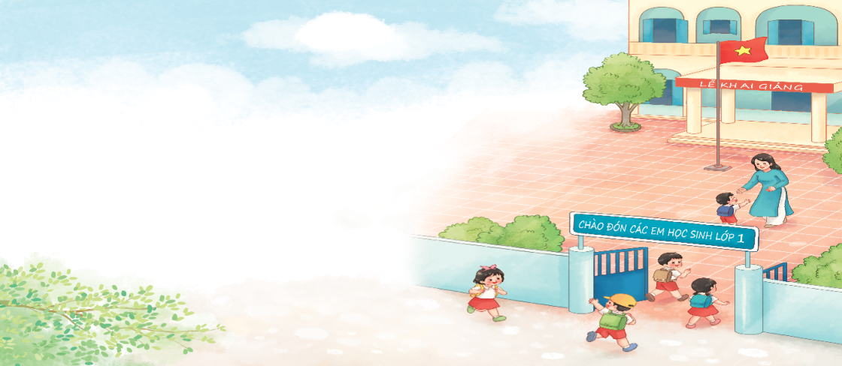
I. YÊU CẦU CẦN ĐẠT:
- Nêu được tên bài hát và tác giả, hát đúng giai điệu và lời ca bài hát Lớp Một thân yêu, biết hát kết hợp với gõ đệm, vận động cơ thể nhịp nhàng theo bài hát.
- Nhớ tên nốt, đọc đúng cao độ, trường độ bài đọc nhạcBậc thang Đô-Rê-Mi theo kí hiệu bàn tay và kết hợp với nhạc đệm.
- Biết và thể hiện tình cảm yêu quý, trân trọng Thầy cô, bạn bè, mái trường khi nghe bài hát Những bông hoa những bài ca.
- Biết thể hiện yếu tố to - nhỏ, cao - thấp qua các hoạt động hát, đọc nhạc và chơi trò chơi với tiết tấu âm nhạc.
- Bước đầu tự tin, tích cực tương tác, phối hợp với nhóm trong các hoạt động học tập.
- Biết thể hiện tình cảm yêu quý, trân trọng Thầy cô, mái trường và quý trọng tình cảm bạn bè…
Tiết 12
Ôn bài hát: Lớp một thân yêu
Ôn tập đọc nhạc: Ban nhạc Đô – Rê - Mi
I. YÊU CẦU CẦN ĐẠT:
- Biết hát, đọc nhạc theo nhạc đệm, kết hợp gõ đệm, vận động cơ thể theo nhịp điệu. Biết vận động theo ý thích và chơi trò chơi âm nhạc.
- Biết thể hiện tình cảm yêu quý, trân trọng Thầy cô, mái trường và quý trọng tình cảm bạn bè…
II. ĐỒ DÙNG:
- Đàn phím điện tử, bài giảng điện tử, loa, file âm thanh, hình ảnh.
- Nhạc cụ trống con hoặc nhạc cụ gõ tự chế (nếu có).
-SGV, SGK và Vở bài tập âm nhạc 1.
III. TIẾN TRÌNH DẠY HỌC :
Hoạt động của giáo viên | Hoạt động của học sinh
1. Mở đầu.  - Tổ chức trò chơi:  - GV cho cả lớp hát câu 1 bài hát Lớp Một thân yêu.  - GV cho một vài HS thể hiện tiết tấu của câu hát vừa hát.  - GV gõ một âm hình tiết tấu có biến đổi và cho HS nhận xét.  ? Tiết tấu vừa nghe làm các em liên tưởng đến câu hát nào trong bài hát.  - HS nhận xét.  - GV nhận xét, tuyên dương. | - HS hát 1 câu theo hướng dẫn của GV.  - HS thể hiện tiết tấu của câu hát vừa hát.  - HS nhận xét.  - HS trả lời.  - HS nhận xét.  - HS lắng nghe.
2.Luyện tập, thực hành  Ôn tập BH: Lớp Một thân yêu  * Luyện tập và thể hiện.  - Hát kết hợp nhạc đệm và vận động.  - GV yêu cầu HS hát vỗ tay kết hợp nhạc đệm.  - GV nhận xét và sửa sai (nếu có)  + GV hướng dẫn HS hát đuổi câu hát cuối cùng với yêu cầu hát nhỏ dần (2-3 lần) và kết thúc bằng một tràng pháo tay.  - GV nhận xét và tuyên dương.  * Luyện tập trình diễn.  - GV gọi một vài nhóm lên trình diễn bài hát kết hợp vận động minh họa.  - GV nhận xét và khuyến khích các nhóm thảo luận đưa ra ý tưởng mới.  - GV mời HS lên hát và vận động theo ý tưởng của mình.  - Mời các nhóm nhận xét.  - GV nhận xét.  - GV hướng dẫn HS hát theo hình thức đồng ca, tốp ca, song ca …  - GV nhận xét: khen và động viên HS có những ý kiến phát biểu/ các cách thể hiện riêng của cá nhân. | - HS hát theo hướng dẫn.  - HS lắng nghe và sửa sai (nếu có)  - HS làm theo hướng dẫn.  - HS lắng nghe.  - HS thỏa thuận lựa chọn cách trình diễn  - HS nghe và thảo luận.  - HS lên hát cá nhân vận động theo ý tưởng của nhóm/ cá nhân  - HS nhận xét.  - HS lắng nghe.  - HS hát theo hướng dẫn của GV.  - HS lắng nghe.
Ôn tập đọc nhạc: Ban nhạc Đô – Rê - Mi  -Trò chơi: “Ban nhạc vui nhộn”.  - GV gọi 3 HS lên bảng, thành lập 1 ban nhạc với 3 loại nhạc cụ (thanh phách, trống con, tự chế). Mỗi bạn mang tên Đô, Rê và Mi. Khi giáo viên đọc đến tên bạn nào thì bạn đó gõ nhạc cụ của mình.  * GV đọc giai điệu của bài đọc nhạc Ban nhạc Đô – Rê – Mi để HS hình dung lại giai điệu.  - GV nhận xét và tuyên dương. | - HS xung phong lên bảng và chơi trò chơi theo hướng dẫn của giáo viên.  HS lắng nghe.  - HS lắng nghe.
* Luyện tập và thể hiện.  - Đọc nhạc theo nhạc đệm.  - GV cho HS đọc lại bài đọc nhạc 1 lần.  - GV nhận xét và sửa sai (nếu có).  - Đọc nhạc kết hợp gõ đệm.  - GV hướng dẫn HS đọc nhạc kết hợp gõ đệm bằng nhiều hình thức.  + Lần 1: đọc to, gõ đệm theo nhịp.  + Lần 2: đọc nhỏ, gõ đệm theo phách.  + Lần 3: dãy 1 đọc nhạc, dãy 2 ghép lời ca, sau đó đổi lại.  * Đọc nhạc kết hợp vận động minh họa.  - GV cho gọi HS theo nhìu hình thức cá nhân/ nhóm/ tổ/ cả lớp đọc nhạc kết hợp vận động minh họa.  - GV yêu cầu HS nhận xét.  - GV nhận xét – khen/ góp ý kiến cho HS ( nếu cần).  *Lưu ý: Nhắc HS khi đọc các nốt nhắc lại trong bài đọc nhạc cần đọc gọn nhỏ để tạo sắc thái, nhạc cảm. | - HS đọc lại bài đọc nhạc.  - HS lắng nghe và sửa sai (nếu có).  - HS đọc theo hướng dẫn.  - HS thực hiện theo yêu cầu.  - HS nhận xét.  - HS lắng nghe và ghi nhớ.
4. Vận dụng – Sáng tạo.  To – nhỏ, cao - thấp  * Nghe nhạc và vận động theo ý thích.  - GV đánh đàn hoặc cho HS và yêu cầu HS nghe nhạc.  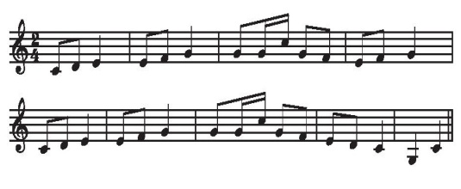  - GV đánh đàn dòng 1 to, dòng 2 nhỏ và gợi mở HS nhận biết các nốt cao hơn trong nét nhạc.  - GV trao đổi HS về ý tưởng thực hiện vận động/ động tác minh họa.  * Ví dụ: nốt thấp HS ngồi xuống, giai điệu đi lên các nốt cao HS đứng lên và giơ tay lên đầu.  - GV cho HS thực hiện cả lớp, bằng nhiều hình thức cá nhân/ nhóm/ tổ/ cả lớp.  - GV khuyến khích HS tự lựa chọn, thể hiện và vận động theo ý thích.  - GV khuyến khích HS tự nhận xét/ nhận xét các nhóm bạn.  - GV nhận xét – khen và động viên HS thực hiện. | - HS nghe.  - HS nghe và thực hiện theo yêu cầu.  - HS lưu ý.  - HS thực hiện.  - HS thể hiện ý tưởng.  - HS nhận xét  - HS lắng nghe.
* Củng cố  - GV đàn và hát giai điệu ở bài tập 4 trang 13 vở bài tập và yêu cầu HS tìm và gạch chân vào từ được hát cao nhất trong bài hát.  - Yêu cầu HS tô màu hoàn chỉnh các nốt nhạc theo mẫu bài tập 5 trang 13 vở bài tập.  - Yêu cầu HS gõ tiết tấu ở bài tập 9 trang 15 vở bài tập.  + Câu 1 gõ to  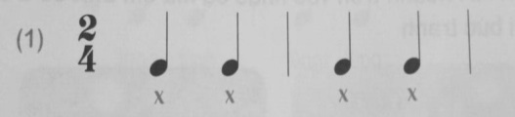  + Câu 2 gõ nhỏ  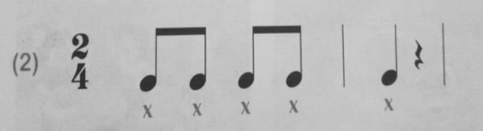  * GV khuyến khích HS về nhà chia sẻ và thể hiện bài hát/ bài đọc nhạc hoặc kể về nội dung câu chuyện cho người thân cùng nghe. | - HS nghe và thực hiện theo yêu cầu.  - HS thực hiện tô màu.  - HS thực hành theo yêu cầu.
IV. Điều chỉnh sau tiết dạy (nếu có)
....................................................................................................................................................................................................................................................................................
………………………………………………..
Tiết 3 – 5D – Chiều ( đã soạn)
Tiết 12
Tổ chức hoạt động vận dụng – sáng tạo
………………………………………………
Thứ Tư ngày 26 tháng 11 năm 2025
Tiết 1 – 1C – Chiều ( đã soạn)
Tiết 12
Ôn bài hát: Lớp một thân yêu
Ôn tập đọc nhạc: Ban nhạc Đô – Rê - Mi
……………………………………………..
Tiết 2 – 1D – Chiều ( đã soạn)
Tiết 12
Ôn bài hát: Lớp một thân yêu
Ôn tập đọc nhạc: Ban nhạc Đô – Rê - Mi
……………………………………………..
Tiết 3– 1B – Chiều ( đã soạn)
Tiết 12
Ôn bài hát: Lớp một thân yêu
Ôn tập đọc nhạc: Ban nhạc Đô – Rê - Mi
……………………………………………..
Thứ Năm ngày 27 tháng 11 năm 2025
Tiết 1 - 2D - Sáng
CHỦ ĐỀ 3:MÁI TRƯỜNG THÂN YÊU (4 tiết)

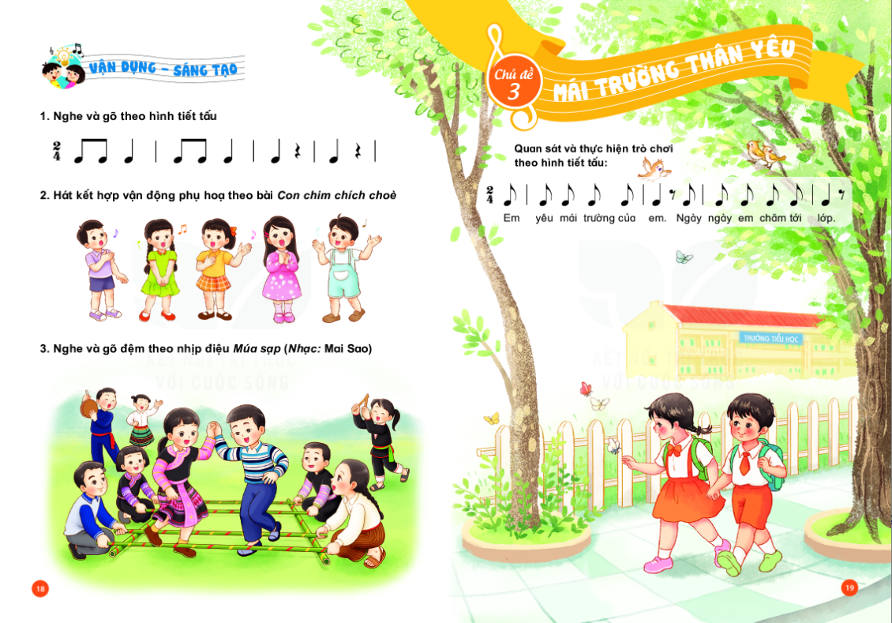
* NỘI DUNG:
- Hát:Học sinh lớp Hai chăm ngoan
- Đọc nhạc:Bài số 2
- Nghe nhạc:Vui đến trường
- Vận dụng sáng tạo
I. YÊU CẦU CẦN ĐẠT:
- Nêu được tên bài hát và tác giả, hát đúng giai điệu, lời ca bài hát Học sinh lớp Hai chăm ngoan, biết hát kết hợp với gõ đệm, hát kết hợp với vận động cơ thể.
- Đọc đúng cao độ, trường độ bài đọc nhạc theo kí hiệu bàn tay và biết gõ đệm cho bài đọc nhạc.
- Cảm nhận được tính chất vui tươi và biết thể hiện cảm xúc khi nghe bài hát Vui đến trường. Nêu được tên bài hát và tác giả.
- Thông qua bài hát và vận động cơ thể trong bài đọc nhạc giúp HS cảm nhận về nhịp 2/4, tiết tấu và nhịp độ nhanh - chậm trong âm nhạc.
- Tự tin, tích cực tương tác, phối hợp với nhóm trong các hoạt động học tập.
- Thể hiện được niềm vui, tình cảm bạn bè, thầy cô dưới mái trường thân yêu
II. ĐỒ DÙNG:
- Đàn phím điện tử, bài giảng điện tử, loa, file âm thanh, hình ảnh.
-SGK, SGV,Vở bài tập âm nhạc 2.
- Nhạc cụ gõ (hoặc nhạc cụ tự chế).
III. TIẾN TRÌNH DẠY HỌC:
Tiết 12
Ôn đọc nhạc: Bài số 2
Ôn bài hát: Học sinh lớp hai chăm ngoan
I. YÊU CẦU CẦN ĐẠT:
– Vận dụng được kiến thức đã học vào các hoạt động tập thể.
– Lắng nghe và chia sẻ ý kiến cùng bạn/ nhóm bạn khi tham gia các hoạt động. - Thể hiện được bài đọc nhạc kết hợp nhạc cụ đệm, vận động cơ thể.
- Vận dụng được yếu tố nhanh - chậm trong thể hiện bài hát Học sinh lớp Hai chăm ngoan theo ý thích..
- HS tích cực, chủ động tham gia hoạt động học tập cùng tập thể, nhóm, cặp đôi hoặc cá nhân.
* HS Khuyết tật: Biết hát theo giai điệu bài hát Học sinh lớp hai chăm ngoan, Đọc được theo giai điệu bài đọc nhạc số 2
II. ĐỒ DÙNG:
- Đàn phím điện tử, bài giảng điện tử, loa, file âm thanh, hình ảnh.
-SGK, SGV,Vở bài tập âm nhạc 2.
- Nhạc cụ gõ (hoặc nhạc cụ tự chế).
III. TIẾN TRÌNH DẠY HỌC:

Hoạt động của giáo viên | Hoạt động của học sinh
1. Mở đầu.  - GV hướng dẫn HS chơi trò chơi tiết tấu ôn tập lại tên nốt thông qua trò chơi:  - Trò chơi: “Tôi là ai”.  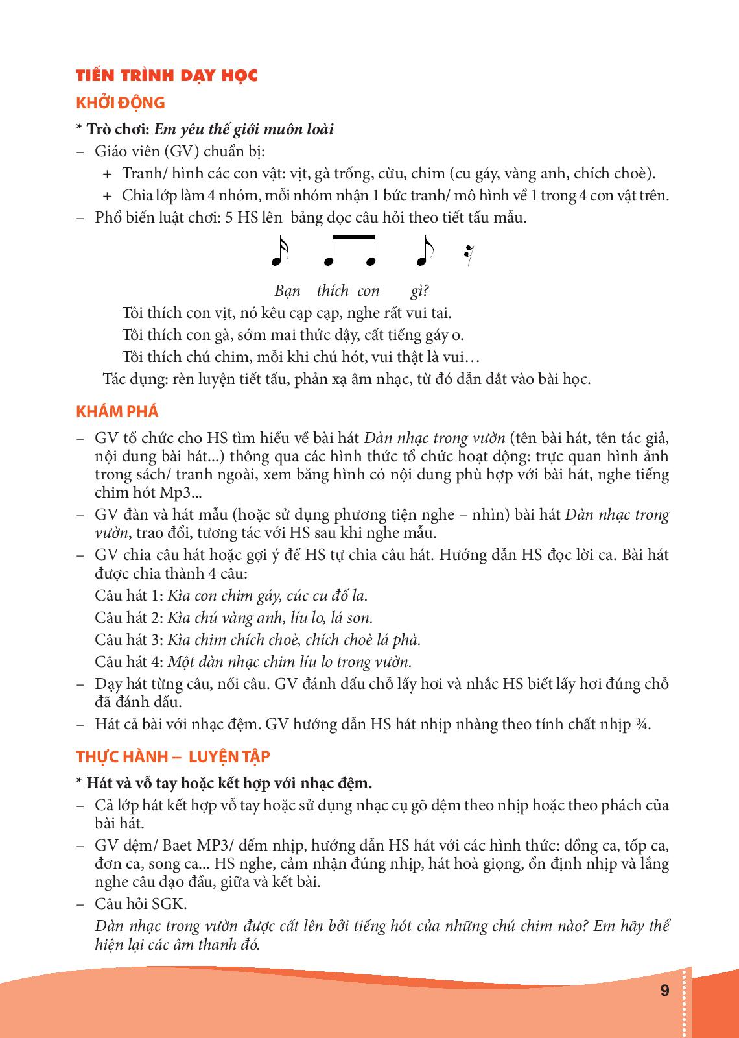  Tôi tên là gì?  - Bạn tên là …  - Quản trò dùng kí hiệu bàn tay và hỏi theo tiết tấu để HS trả lời, ai trả lời chính xác sẽ được khen.  - GV nhận xét, tuyên dương và liên kết giới thiệu vào bài mới. | * HS Khuyết tật: Tham gia hoạt động cùng các bạn.  - HS quan sát và lắng nghe luật chơi.  - HS tham gia trò chơi.  - HS lắng nghe.
2. Luyện tập, thực hành.  Ôn tập đọc nhạc: Bài số 2  - Đọc nhạc với nhạc đệm.  - GV mở nhạc đệm và yêu cầu HS đọc nhạc 2-3 lần.  - GV nhận xét, tuyên dương và sửa sai cho HS (nếu có).  - Đọc nhạc theo kí hiệu bàn tay.  - GV yêu cầu HS đọc nhạc theo kí hiệu bàn tay kết hợp nhạc đệm.  - Đọc nhạc kết hợp gõ đệm theo nhịp.  - GV hướng dẫn HS đọc nhạc kết hợp với gõ đệm theo nhịp.  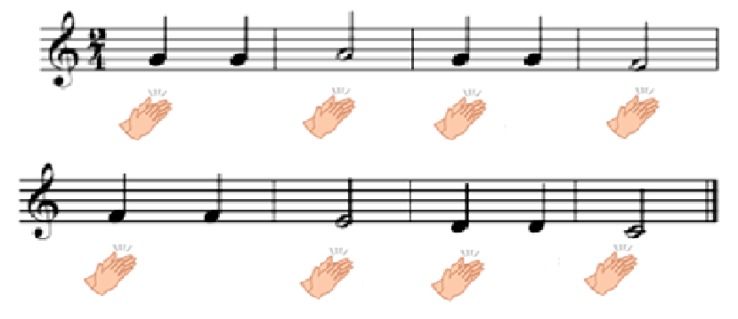  - GV yêu cầu HS nhận xét bạn sau hoạt động. GV nhận xét, tuyên dương và sửa sai cho HS (nếu có). | - HS đọc nhạc theo yêu cầu của GV.  - HS lắng nghe.  - HS đọc theo nhiều hình thức: nhóm, tổ, cá nhân. Khuyến khích HS nhận xét bạn sau hoạt động.  - HS đọc nhạc bằng nhiều hình thức tổ/ nhóm/ cá nhân. Khuyến khích HS sử dụng nhạc cụ để gõ.  * HS Khuyết tật: Tham gia hoạt động cùng các bạn.  - HS nhận xét bạn sau hoạt động
3. Vận dụng – sáng tạo.  - Đọc nhạc vận dụng yếu tố mạnh - nhẹ.  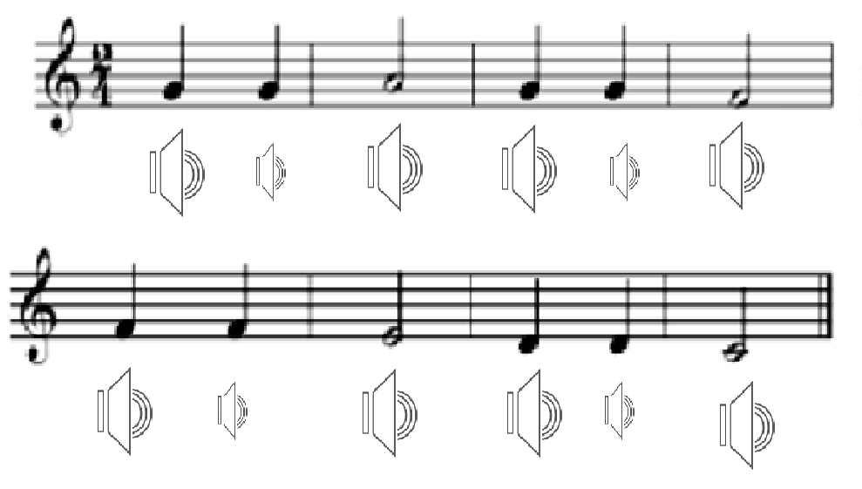  - GV Hướng dẫn HS đọc nhạc theo sắc thái mạnh - nhẹ nhịp 2/4.  - GV nhận xét, tuyên dương HS. | - Cho HS đọc bằng nhiều hình thức khác nhau tổ/ nhóm/ cá nhận. Khuyến khích HS đọc mạnh nhẹ theo ý thích.
4. Luyện tập, thực hành.  Ôn tập bài hát:  Học sinh lớp Hai chăm ngoan  - Hát với nhạc đệm kết hợp gõ đệm.  - GV yêu cầu HS hát với nhạc đệm kết hợp gõ đệm 2-3 lần, bằng nhiều hình thức tổ/ nhóm/ cá nhân. Khuyến khích HS sử dụng nhạc cụ để gõ đệm khi đọc nhạc.  - GV nhận xét, tuyên dương và sửa sai cho HS (nếu có).  - Hát kết hợp vận động cơ thể.  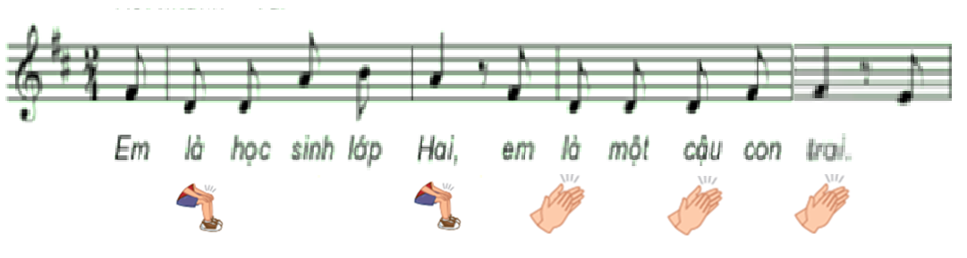  - GV hướng dẫn HS hát kết hợp vận động cơ thể như: vai, đùi, tay, chân, …  - Khuyến khích HS sáng tạo động tác vận động theo ý thích.  - GV nhận xét, tuyên dương và điều chỉnh cho HS (nếu cần). | - HS hát với nhạc đệm kết hợp gõ đệm 2-3 lần, bằng nhiều hình thức tổ/ nhóm/ cá nhân.  * HS Khuyết tật: Tham gia hoạt động cùng các bạn.  - HS hát kết hợp vận động cơ thể như: vai, đùi, tay, chân, …  - HS luyện hát theo nhiều hình thứ tổ/ nhóm/ cá nhân.  - HS nhận xét bạn sau hoạt động.
5. Vận dụng – sáng tạo.  - Hướng dẫn HS hát thể hiện sắc thái to – nhỏ, nhanh – chậm.  + To/ nhanh: “Em là … con trai”.  + Nhỏ/ chậm: “Em là … bé gái.  + To/ nhanh: “Ai là … mới tài”.  + Nhỏ/ chậm: “Mỗi ngày…niềm vui”.  - GV hướng dẫn HS chia nhóm và thể hiện hát bài hát với sắc thái to - nhỏ, nhanh - chậm theo tay chỉ huy của GV.  - GV yêu cầu HS tự nhận xét và nhận xét nhóm bạn sau hoạt động.  - GV nhận xét, tuyên dương và điều chỉnh cho HS (nếu cần).  - Hát đối đáp nam - nữ kết hợp vận động cơ thể.  + Nam: “Em là … con trai”.  + Nữ: “Em là … con gái”.  + Nam: “Ai là … mới tài”.  + Nữ: “Mỗi ngày … niềm vui”.  - GV hướng dẫn HS chia nhóm nam - nữ vừa hát đối đáp kết hợp vận động cơ thể đơn giản như lắc vai, nghiêng đầu, nhún chân, … Khuyến khích các em thể hiện vận động theo ý thích.  - GV nhận xét, tuyên dương và điều chỉnh cho HS (nếu cần)  - Nhận xét tiết học.  * Tổng kết chủ đề.  - GV tương tác với HS nêu những nội dung đã học ở chủ đề 3.  - Nội dung:  + Hát: Học sinh lớp Hai chăm ngoan  + Đọc nhạc: Bài số 2  + Nghe nhạc: Vui đến trường  - GV nhận xét và đánh giá chung về mức độ thể hiện năng lực và phẩm chất của HS qua các nội dung học tập.  - GV khen ngợi, khích lệ và lưu ý những nội dung HS cần luyện tập thêm.  - GV dặn dò HS về nhà tập hát, đọc nhạc và nghe nhạc cùng người thân. | - HS thực hiện theo nhóm/ tổ/ cá nhân. Khuyến khích HS thể hiện sắc thái theo ý thích.  - HS tự nhận xét và nhận xét nhóm bạn sau hoạt động.  * HS Khuyết tật: Tham gia hoạt động cùng các bạn.  - HS chia nhóm nam - nữ vừa hát đối đáp kết hợp vận động cơ thể đơn giản như lắc vai, nghiêng đầu, nhún chân,  - HS nhận xét bạn/ nhóm bạn sau hoạt động.  - HS lắng nghe GV nhận xét.  - HS nêu những nội dung đã học ở chủ đề 3.  - HS lắng nghe GV nhận xét.

IV. Điều chỉnh sau tiết dạy (nếu có)
..............................................................................................................................................................................................................................................................................................
…………………………………………..
Tiết 2 – 2A - Sáng (Đã soạn)
Tiết 12
Ôn đọc nhạc: Bài số 2
Ôn bài hát: Học sinh lớp hai chăm ngoan
………………………………………………..
Tiết 3 – 2B - Sáng (Đã soạn)
Tiết 12
Ôn đọc nhạc: Bài số 2
Ôn bài hát: Học sinh lớp hai chăm ngoan
…………………………………………………
Tiết 4 – 2C - Sáng (Đã soạn)
Tiết 12
Ôn đọc nhạc: Bài số 2
Ôn bài hát: Học sinh lớp hai chăm ngoan
………………………………………………….
Tiết 1 – 5B – Chiều (Đã soạn)
Tiết 12
Tổ chức hoạt động vận dụng – sáng tạo
………………………………………………
Tiết 2 – 5C – Chiều (Đã soạn)
Tiết 12
Tổ chức hoạt động vận dụng – sáng tạo
………………………………………………
Tiết 1 – 5A – Chiều (Đã soạn)
Tiết 12
Tổ chức hoạt động vận dụng – sáng tạo
………………………………………………
Thứ Sáu ngày 28 tháng 11 năm 2025
Tiết 1 – 3D - Sáng
CHỦ ĐỀ 3: VUI ĐẾN TRƯỜNG
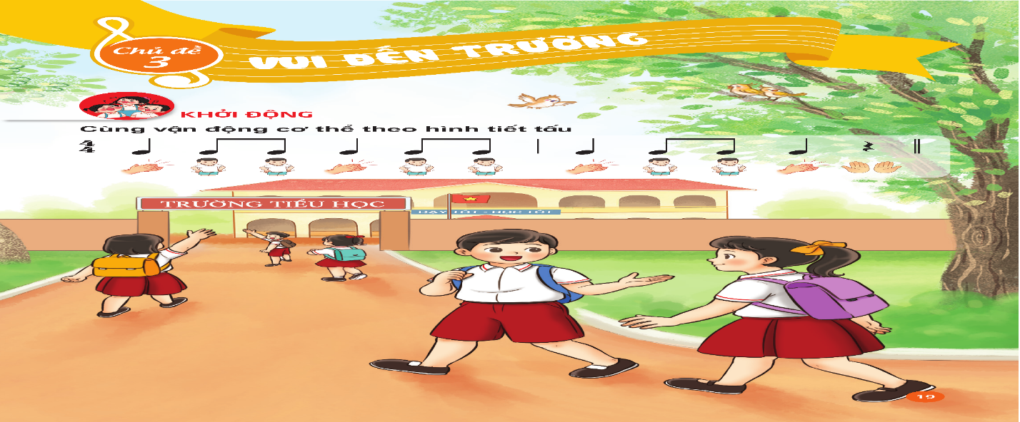

Tiết 9. Học bài hát Vui đến trường
Tiết 10. – Ôn bài hát Vui đến trường – Đọc nhạc Bài số 2
Tiết 11. – Ôn đọc nhạc Bài số 2– Nghe nhạc Đi học
Tiết 12. Tổ chức hoạt độngVận dụng – Sáng tạo
YÊU CẦU CẦN ĐẠT CHUNG CẢ CHỦ ĐỀ
– Hát đúng giai điệu và lời ca, thể hiện đúng tính chất vui tươi, rộn ràng của bài hát.
– Biểu diễn bài hát với hình thức phù hợp.
– Đọc đúng cao độ, trường độ. Biết gõ đệm hoặc vận động cơ thể theo bài đọc nhạc.
– Cảm nhận được giai điệu, lời ca và thể hiện được cảm xúc khi nghe bài hát.
– Biết phối hợp với bạn khi làm việc nhóm. Có sáng tạo khi tham gia các hoạt động âm nhạc.
– Biết lắng nghe và chia sẻ ý kiến cá nhân với bạn/ nhóm/ GV.
– Tích cực tham gia các hoạt động trong lớp. Tự đánh giá và đánh giá đồng đẳng.
– Kính trọng thầy, cô giáo.
– Biết gắn kết tình cảm bạn bè.
Tiết 12
Tổ chức hoạt động vận dụng – sáng tạo

I. YÊU CẦU CẦN ĐẠT:
- Vận dụng được kiến thức đã học vào các hoạt động tập thể.
- Lắng nghe và chia sẻ ý kiến cùng bạn/ nhóm bạn khi tham gia các hoạt động.
- Biểu diễn nội dung đã học trong chủ đề với các hình thức phù hợp.
- Có kỹ năng làm việc nhóm, tổ, cá nhân.
- Yêu thích môn âm nhạc.
* HS Khuyết tật: Biết hát theo giai điệu bài hát Vui đến trường, đọc dược theo giai điệu bài đọc nhạc số 2.
II: ĐỒ DÙNG
1. Giáo viên:
- Bài giảng điện tử đủ hết file âm thanh, hình ảnh…
- Giáo án word soạn rõ chi tiết
- Nhạc cụ cơ bản (VD như trai-en-gô, tem pơ rinVD như thanh phách, song loan, trống con, trai-en-gô, tem pơ rin)
2. Học sinh:
- SGK, vở ghi, đồ dùng học tập
- Nhạc cụ cơ bản (VD như trai-en-gô, tem pơ rinVD như thanh phách, song loan, trống con, trai-en-gô, tem pơ rin)
III: TIẾN TRÌNH DẠY HỌC.

Hoạt động của giáo viên | Hoạt động của học sinh
- Mở đầu  Hát bài Vui đến trường kết hợp vận động cơ thể  - Nhắc HS giữ trật tự khi học.Lớp trưởng báo cáo sĩ số lớp.  - Nói tên chủ đề đang học.  – HS hát và vận động cơ thể theo hình tiết tấu (SGK trang 24).  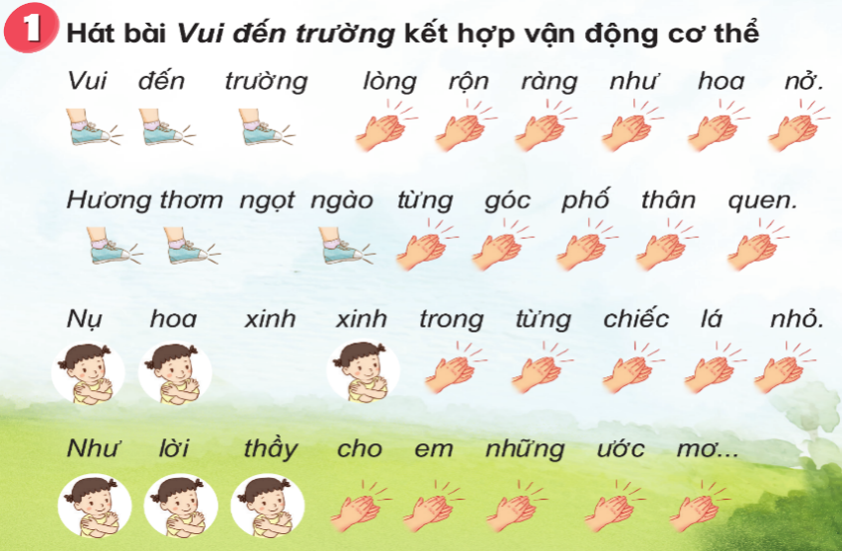  – Nhóm hát kết hợp gõ đệm; Nhóm hát và thể hiện cảm xúc theo nhịp điệu.  – Nhóm hát kết hợp vận động cơ thể; Nhóm vận động cơ thể theo cách sáng tạo riêng của mình.  – Mỗi nhóm cử một thành viên tham gia thành nhóm mới cùng kết hợp biểu diễn (nhóm mảnh ghép) | - Trật tự, chuẩn bị sách vở, lớp trưởng báo cáo  - Chủ đề 3 Vui tới trường  - Thực hiện  * HS Khuyết tật: Tham gia hoạt động cùng các bạn.  - 2 nhóm thực hiện.  - Thực hiện theo yêu cầu GV.
2. Luyện tập, thực hành.  Đọc bài đọc nhạc số 2 theo một trong hai cách  - Nhóm 1 và nhóm 2: đọc to dần ở dòng nhạc thứ nhất; Nhóm 3 và nhóm 4: đọc nhỏ dần ở dòng nhạc thứ hai.  - HS đọc kết hợp vận động theo nhịp với sáng tạo của từng nhóm.  + HS đọc theo cặp đôi và vỗ tay theo tiết tấu: đọc hết dòng thứ nhất – vỗ tay theo tiết tấu; đọc hết dòng thứ 2 – vỗ tay theo tiết tấu.  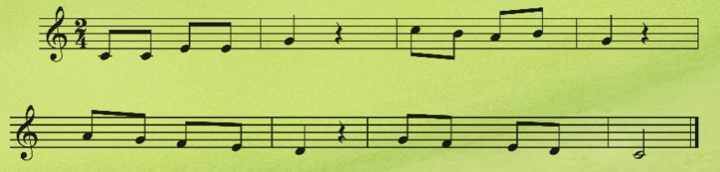 | - 2 nhóm thực hiện  - Thực hiện  - Thực hiện  * HS Khuyết tật: Tham gia hoạt động cùng các bạn.
Nghe và vận động phụ hoạ theo bài hát Đi học  – HS thảo luận nhóm, thống nhất cách vận động phụ hoạ.  – Các nhóm cùng nghe và thể hiện cách vận động phụ hoạ của nhóm mình.  – Các nhóm có thể có cách thể hiện riêng: vận động phụ họa; gõ theo hình tiết tấu phù hợp. HS chia sẻ ý kiến sau khi học các nội dung trong chủ đề.  - Đánh giá và tổng kết chủ đề: HS tự đánh giá. GV khuyến khích HS tích cực tham gia các hoạt động tập thể ở lớp, ở trường, nơi cộng đồng  - Dặn học sinh về nhà ôn lại bài hát, chuẩn bị bài mới. | - Các nhóm tự luyện tập  - Lần lượt các nhóm lên biểu diễn.  - HS chia sẻ về chủ đề đã học( Thích nội dung nào).  - HS tự đánh giá mức hoàn thành của mình trong CĐ. Nghe GV đánh giá.Ghi nhớ, thực hiện.  - Ghi nhớ, thực hiện.

IV. Điều chỉnh sau tiết dạy (nếu có)
...........................................................................................................................................................................................................................................................................................................................................................
Tiết 2 – 3A – sáng (Đã soạn)
Tiết 12
Tổ chức hoạt động vận dụng – sáng tạo
……………………………………………
Tiết 3 – 3B – Sáng (Đã soạn)
Tiết 12
Tổ chức hoạt động vận dụng – sáng tạo
…………………………………………….
Tiết 4 – 3C – Sáng (Đã soạn)
Tiết 12
Tổ chức hoạt động vận dụng – sáng tạo
……………………………………………

Người soạn  Nguyễn Thị Hằng | Tổ trưởng duyệt | Ban giám hiệu duyệt

